**Открытый урок математики, проведённый во 2 классе 18.05.2018г**

**Тема: Совершенствование вычислительных навыков. Повторение пройденного материала.**

**Дидактическая цель:** способствовать актуализации и закреплению полученных на предыдущих уроках знаний.Познакомить с новым правилом при решении примеров.

**Задачи:**

***Предметные:***

1) повторить и расширить знания при решении примеров в несколько действий;

3) совершенствовать умение решать задачи изученных видов;

4) развивать логическое мышление, правильную математическую речь;

5)способствовать развитию интереса к изучаемому предмету, положительного отношения к учёбе;

6) используя элементы интегрированного урока, прививать любовь к чтению

7) развивать орфографическую зоркость, интерес к устному народному творчеству

( пословицам)

8) расширять общий кругозор учеников

***Метапредметные:***

**познавательные**: формирование компетентности в сфере самостоятельной познавательной деятельности, навыков самостоятельной работы с большим объёмом информации, умений увидеть проблему и наметить пути её решения;

**регулятивные:** формирование умения планировать свои действия в соответствии с поставленной задачей, прививать навыки организации учебного труда и рационального использования рабочего времени на уроке;

**коммуникативные:** формирование стремления овладеть моделью доброжелательного общения умения учиться смотреть и видеть, слушать и слышать учителя и одноклассников, доказывать свою точку зрения, развивать умения работать в группе и в паре;

**личностные:** развитие самостоятельности, личной ответственности при работе в группе и в паре, формирование навыков сотрудничества, самооценки, учиться преодолевать трудности и находить пути решения проблемы.

**Методы обучения:**

***по источнику получения знаний:*** словесные, наглядные, практические;

***по назначению:*** формирование умений и навыков;

***по дидактической цели:*** методы, способствующие закреплению и совершенствованию приобретённых знаний;

***по уровню включения в продуктивную деятельность:*** репродуктивный, частично- поисковый, исследовательский,

**Формы работы:** коллективная, фронтальная, индивидуальная, в парах, в группе.

**Форма урока:** интегрированная, интерактивная

**Оборудование:**карточки, презентация, проектор, лист для самостоятельной работы.

Ход урока

I **Орг.момент.Знакомство с детьми.**



II.**Самоопределение –мотивация к учебной деятельности**

Создадим хорошее настроение друг другу. Улыбнитесь друг другу и мне.

Я тоже волнуюсь..Но у нас всё получится!

Руки- на месте?

Ноги на месте?

Локти- у края

Спинка – прямая.

III.**Актуализация знаний и постановка цели деятельности**.

-Чем же мы будем заниматься

-Вы сейчас узнаете, решив примеры. Посмотрите, у вас на партах листочки.

Решите и запишите ответы в порядке возрастания..Работа в парах. Какая пара быстро расшифровала тему урока поднимите красные звёздочки. Среди ответов найдите числа, в которых число десятков больше числа единиц в два раза.(42 и 21) Назовите чётные и нечётные числа.

***1)Составь слово, решив примеры на листах.***

***Ответы запиши в порядке убывания.***

**О** 100-64= 36**Т** 6 х 7=42

**Е** 15+8=23 **Р** 8 х 4=32

**П** 84-20=64 **Е** 32 : 8 =4

**В** 26+32=58 **Ь** 40 : 5 =8

**О** 70-8=62 **Н** 7 х 3=21

|  |  |  |  |  |  |  |  |  |  |
| --- | --- | --- | --- | --- | --- | --- | --- | --- | --- |
| 64 | 62 | 58 | 42 | 36 | 32 | 23 | 21 | 8 | 4 |
| **п** | **о** | **в** | **т** | **о** | **р** | **е** | **н** | **ь** | **е** |

-Для чего требуется повторение?(У человека есть способность к забыванию, поэтому периодически надо вспоминать пройденный материал)

-Кто продолжит пословицу? Повторенье-мать…(учения)

-Значит, **цель** нашего урока : Повторение пройденного материала.

**2)Напиши пословицу на листочках:**Повторенье-мать ученья.

- Какие орфограммы встретились? Когда пишется ь разделительный?Подчеркните разд ь.

-Что это?( Пословица, краткое народное изречение, состоящее из двух частей, с чётким ритмом.)

*Учение дает нам знания и умения, открывает новые пути и возможности. Но так устроена человеческая память, что с первого раза запомнить информацию бывает сложно. Чтобы не забыть что-то, мы делаем записи или заучиваем путем многократного повторения. Как правило, во время устного ответа на уроке запрещается подсматривать в тетрадь, а это значит, что единственная возможность получить пятерку — выучить учебный материал. Но не всегда выучить — означает зазубрить. Повторять и учить урок нужно осмысленно, вдумчиво. Тогда и будет толк*

Раз мы будем повторять, давайте вспомним, что вы уже знаете?

**3)Составляем кластер.**

**-Что вы узнали к концу 2 класса?**

**(-Научились решать простые и составные задачи**

**-Научились решать примеры на сложение, вычитание в пределах 100**

**-Знаете таблицу умножения и деления**

**-Решать примеры в несколько действий**

**-Узнали порядок действий**

**-Находили периметры фигур..)**

4)Назовите **задачи** нашего урока.

1)Отрабатывать вычислительные навыки при решении примеров в пределах 100.

2)Тренироваться в решении задач в несколько действий.

**IV Организация деятельности.**

1.**Проблема**.Посмотрите на эти примеры. Решите, пожалуйста. 2 чел у доски. Какие знания вам пригодятся?(таблица умножения, порядок действий, умение вычислять в пределах 100)

- Всё ли вы знаете? У доски два человека.

3 4 1 2

**47 + 21 - 32 : 4 х 5 =28**

1 2 3 4

**(47 + 21 - 32) : 4 х 5 =45**

**2.Открытие нового знания.**

**-В чём сходство и различие примеров?(одинаковые числа, действия)**

**-Разные ответы..Почему?(С появлением скобок изменился порядок действий)**

**-Что для вас новое? (порядок действий со скобками..)**

Вывод: Что не знаете? (порядок действий в решении примеров со скобками) Вам ещё много предстоит узнать, при решении примеров в пределах 100.

-**Сформулируйте правило при решении примеров в несколько действий**: 1) Сначала выполняют вычисления в скобках.

2) Если в скобках несколько действий, тогда по порядку –умножение, деление, а потом сложение, вычитание)

3) Затем выполняют действия вне скобок, следуя изученному правилу.

**VПервичное закрепление**

1)***Решите в паре:*** Кто решил, поднимает звёздочки. Фронтальная проверка, дети отмечают результат в таблице.

**6 х 8 – 8 + 24 : 6 =44**

**6 х 8 – (8 + 24 : 6) =36**

**Вывод: - Что важно знать при решении примеров в несколько действий?(порядок действий)**

**-Что нового узнали при решении примеров ?(Первое действие в скобках)**

**IVФизминутка. Точечная гимнастика. Раз два , выше голова**

**VI Включение в систему знаний. Повторение.**

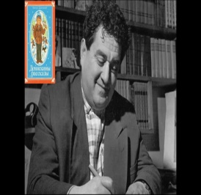 **[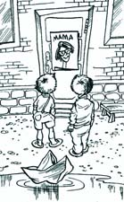](http://detskiychas.ru/school/rodnoye_slovo/otzyv_drag_zdorovaya_mysl/)** 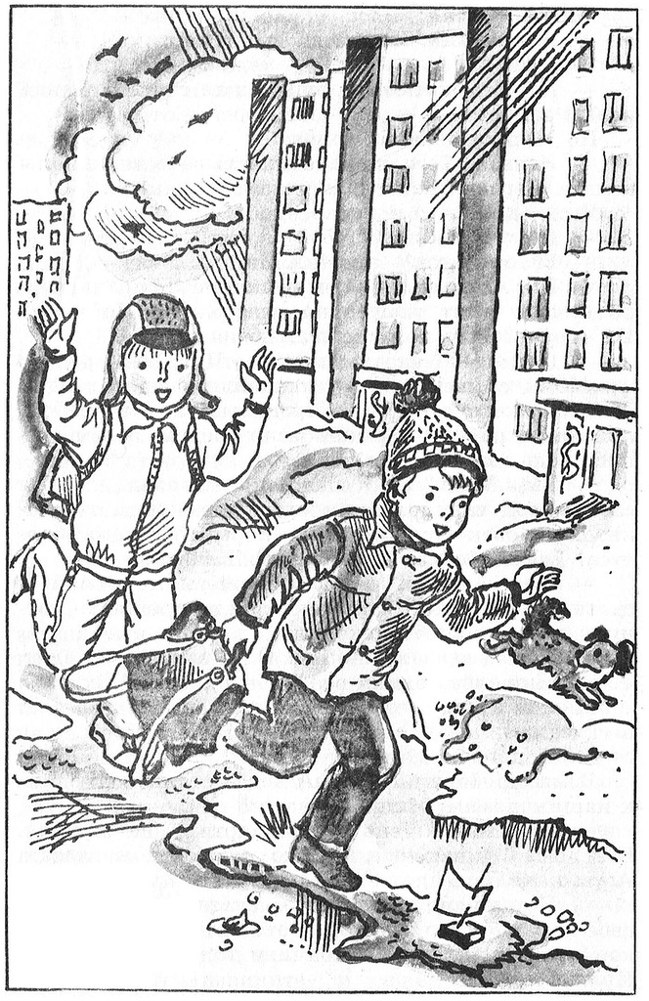

**1.**Решение задачи по рассказу В.Д**рагунского «Здоровая мысль»**

**-Знакомы вам герои рассакза Денис и Миша?** Читали произведения В.Драгунского?

Главные герои рассказа Виктора Драгунского «Здоровая мысль» — два друга, Денис и Мишка. Они учились в одном классе и когда однажды возвращались из школы, Мишка сказал, что он путается в одинаковых домах без номеров и не может найти свой подъезд. Денис сказал, что он тоже не может распознать, в каком подъезде живет, и всегда ждет, когда на балкон выйдет мама.

**Как вы думаете, что они стали делать?**

В этот день Мишке повезло – возле дома он встретил старушку, которая была их соседкой, и старушка повела Мишку домой. А Денис решил искать свою квартиру, заходя во все подъезды подряд и поднимаясь на четвертый этаж.

-Прочитайте задачу .

- Что вы посоветовали бы этим героям? (что говорится об этих героях)

- Что если все продумывать, то жить будет легче. Денис, приходя из школы, все время не мог найти свой подъезд, потому что дома были одинаковые, и на них не было номеров. И только когда папа понял, в чем проблема сына, он предложил придумать для него примету, по которой Денис мог бы найти свой дом.

Но он не растерялся, а стал обходить подъезды и квартиры….

-Чему учит рассказ В.Драгунского?

-Рассказ Драгунского «Здоровая мысль» **учит не теряться в трудных ситуациях и искать решение проблемы**.

Решение задачи.

-Какие знания вам потребуются?

2) Самостоятельная работа. Постарайтесь решить разными способами.

-Прочитайте задачу. На слайде найдите схему к задаче. Под каким номером правильно составленная схема?(2) 

-Какая это задача?(составная)

- Запишите решение задачи разными способами разными способами.

**Миша и Денис не могли найти подъезды своих домов. Миша обошёл 6 подъездов, а Денис в 2 раза больше. Сколько подъездов обошли Миша и Денис, прежде, чем попали домой?**

Решение:1) 6 х 2 = 12 подъездов.

2) 6+12 = 18 подъездов. II)Способ: 6+6х2 = 18 под

Ответ

Взаимопроверка.(с доской)слайд презентации.

-Кто решил 1 способом? Вторым? Кто записал два способа решения?

**3) «Мозговой штурм» Интерактивное разбиение по группам.**

У вас разноцветные полоски на партах. Найдите пословицу по цвету, подойдите к карточке на стене.(Карточки по цвету находятся в разных концах класса) У вас образовалась группа. В классе 6 групп.Читайте задание.

|  |
| --- |
| 1)Посчитать буквы в первой и второй части пословицы. Записать эти числа.  2)Записать всевозможные примеры на сложение и вычитание с этими числами;(четвёрка равенств)  3) Составить примеры на умножение и деление с этими числами.(у двузначных чисел ещё посчитать цифры, действия выполнять с однозначными числами) |

Фломастером напишите примеры. Вспомните, что у пословицы две части.

1**)Повторенье-мать ученья (10 и 10 , 1 и 1)**

**2)Век живи, век учись.(7 и8 )**

**3) Всякое полузнание-хуже всякого незнания. (16 и 19, 7 и 10)**

**4)Корень учения горек, да плод его сладок.( 17 и 15,8 и6)**

**5)Учиться –всегда пригодится. ( 7 и 16,7 и7)**

**6) Повторять да учить –ум точить, (16 и 8, 7 и 8)**

**4) Защита по группам. Подводим итоги по группам .**

**Критерии: 1) 1б за запись чисел**

**2)1б за запись примеров на сложение и вычитание**

**3)1б за запись примеров на умножение и деление**

Садимся, заполняем таблицу.

ИТОГ: Цель урока достигнута? Задачи уроки выполнены? Кто чувствут себя увереннее в решении примеров и составных задач? Какие проблемы вы решали сегодня на уроке? Почему «**Повторять да учить –ум точить.»**

**VII Д/з** по выбору(решить задачи с разным уровнем сложности)Карточки отличаются по цвету.

Д/З*Сравни условия задач .Реши.

1)Миша обошёл 10 квартир, а Денис в 3 раза больше. Сколько квартир обошёл Денис?

2)Миша обошёл 10 квартир, а Денис на 3 квартиры больше. Сколько квартир обошёл Денис?

Реши задачу.

Денис обошёл 24 квартиры, а Миша в 3 раза меньше. Сколько квартир обошли Миша и Денис вместе?

**5.Рефлексия учебной деятельности.**

***Оцени себя:***

|  |  |  |  |  |  |  |
| --- | --- | --- | --- | --- | --- | --- |
|  | №1 | №2 | №3 | №4 | №5 |  |
| Я умею, понял.. |  |  |  |  |  | **Молодец!** |
| Надо ещё повторить… |  |  |  |  |  | **Всё получится!** |

**-Запускаем звёздный салют победы над собой!(Прикрепляют звёзды на доску те, кто преодолел трудности на уроке, кому было интересно)**

**Молодцы!**

**Урок окончен.**

Приложение1

**Урок математики 2 класс 18.05.2018г**

***1)Составь слово, решив примеры.***

***Ответы запиши в порядке убывания..***

**О** 100-64= **Т** 6 х 7=

**Е** 15+8= **Р** 8 х 4=

**П** 84-20= **Е** 32 : 8 =

**В** 26+32= **Ь** 40 : 5 =

**О** 70-8= **Н**7 х 3=

|  |  |  |  |  |  |  |  |  |  |
| --- | --- | --- | --- | --- | --- | --- | --- | --- | --- |
|  |  |  |  |  |  |  |  |  |  |
|  |  |  |  |  |  |  |  |  |  |

***Напиши пословицу:_________________________________________________-***

2) **47+21-32 :4х 5=**

**(47+21-32):4х5=**

3)***Решите в паре:***

**6х8 – 8+24:6=**

**6х8 –( 8+24:6)=**

4) **Миша и Денис не могли найти подъезды своих домов. Миша обошёл 6 подъездов, а Денис в 2 раза больше. Сколько подъездов обошли Миша и Денис, прежде, чем попали домой?**

Решение:_________________________ II)Способ:

____________________________

Ответ:_______________________________

|  |  |  |  |  |  |  |
| --- | --- | --- | --- | --- | --- | --- |
|  | №1 | №2 | №3 | №4 | №5 |  |
| Я умею, понял.. |  |  |  |  |  | **Молодец!** |
| Надо ещё повторить… |  |  |  |  |  | **Всё получится!** |

**5)*Оцени себя:***

Приложение 2

|  |  |
| --- | --- |
| **Повторенье – мать ученья** | |
| *1)Посчитать буквы в первой и второй части пословицы. Записать эти числа.*  *2)Записать всевозможные примеры на сложение и вычита с этими числами;* | *3) С полученными числами составить примеры на умножение и деление.(четвёрка равенств)* |

|  |  |
| --- | --- |
| ***Корень учения горек, да плод его сладок.*** | |
| *1)Посчитать буквы в первой и второй части пословицы.*  *2)Записать всевозможные примеры на сложение с этими числами;* | *)Посчитать буквы в первой и второй части пословицы, записать числа*  *2)Сложить цифры в этих числах, если есть двузначные числа и составить примеры на умножение и деление с этими числами.(четвёрка равенств)* |